**Modul: Pro Slider (11)**

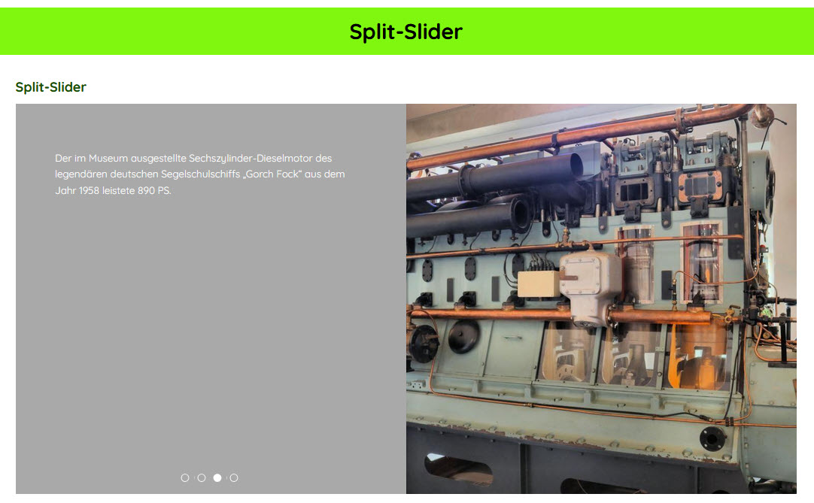

Bilderzahl: 2 bis 30 im 16:9-JPG-Format

Überschrift (50 Zeichen):

Bildwechsel durch Wischgesten ermöglichen Ja / Nein

Fließtext Bild 1 (max. 300 Zeichen):  
Fließtext Bild 2 (max. 300 Zeichen):  
Fließtext Bild 3 (max. 300 Zeichen):  
Fließtext Bild 4 (max. 300 Zeichen):  
Fließtext Bild 5 (max. 300 Zeichen):  
Fließtext Bild 6 (max. 300 Zeichen):  
Fließtext Bild 7 (max. 300 Zeichen):  
Fließtext Bild 8 (max. 300 Zeichen):  
Fließtext Bild 9 (max. 300 Zeichen):  
Fließtext Bild 10 (max. 300 Zeichen):

Linkziel Text 1:  
Linkziel Text 2:  
Linkziel Text 3:  
Linkziel Text 4:  
Linkziel Text 5:  
Linkziel Text 6:  
Linkziel Text 7:  
Linkziel Text 8:  
Linkziel Text 9:  
Linkziel Text 10: